1 mimi loop 2 stappen

2 zet ze weer 2 stapen

3 dan loop ze op de rand

4 het laat mimi een voorgeprogrammeerde actie doen

5 de act knop komt in een loop

6 de run knop laat de act knop in een loop draaien

7 alles gaat weg zoals het was

1 /

2 loopt 2 stappen

3 /

4 nee

5 ei verdwijnt

1 niets

2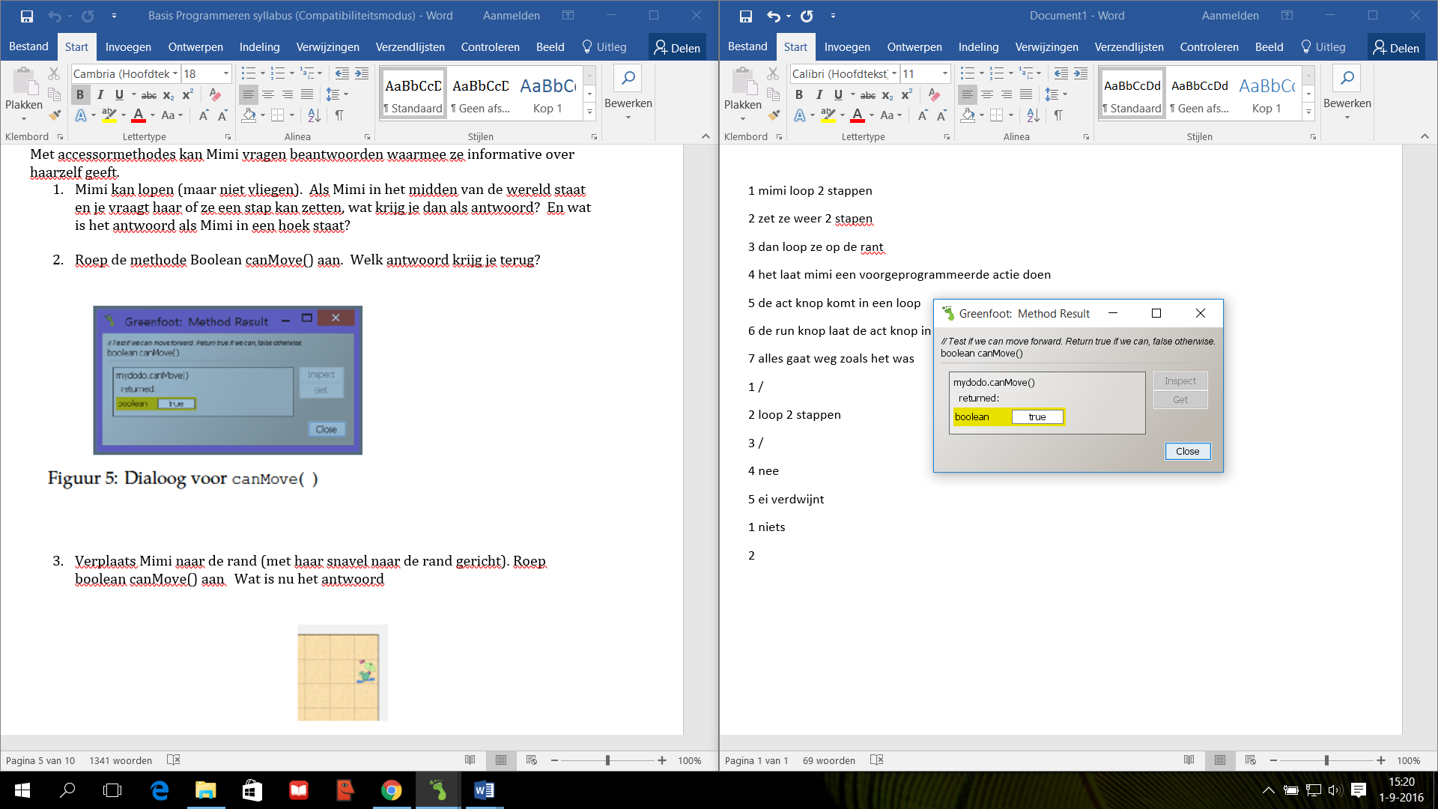

3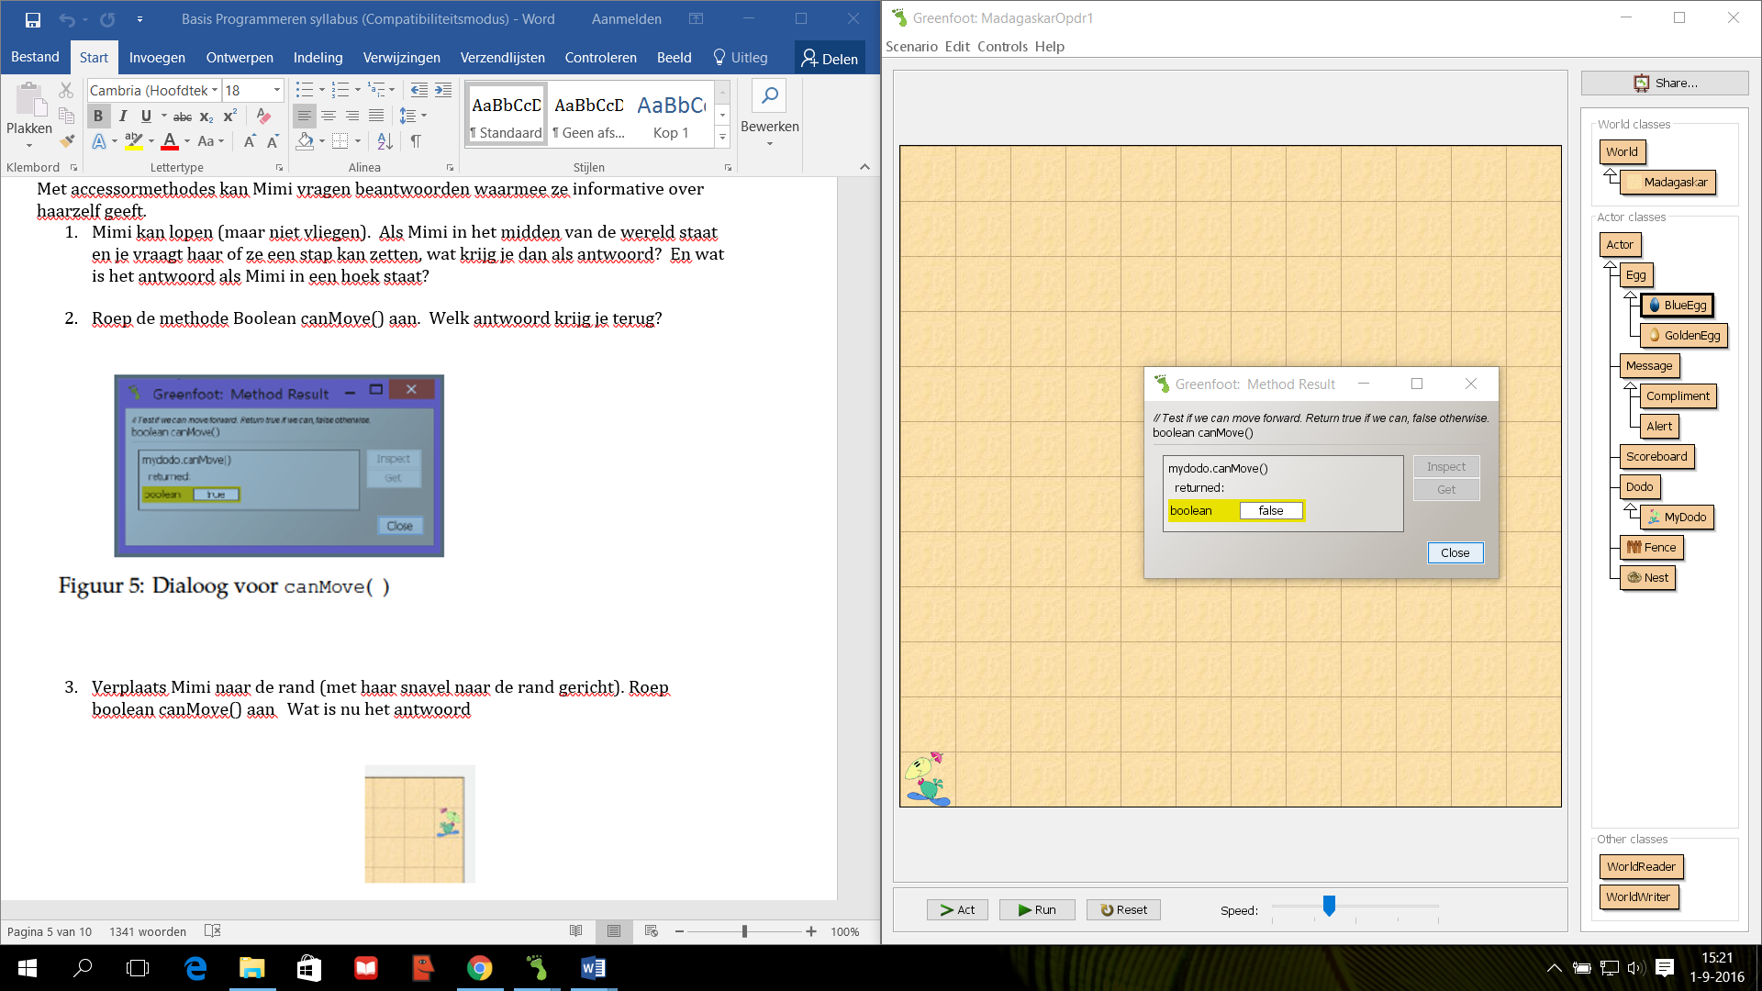

4/5 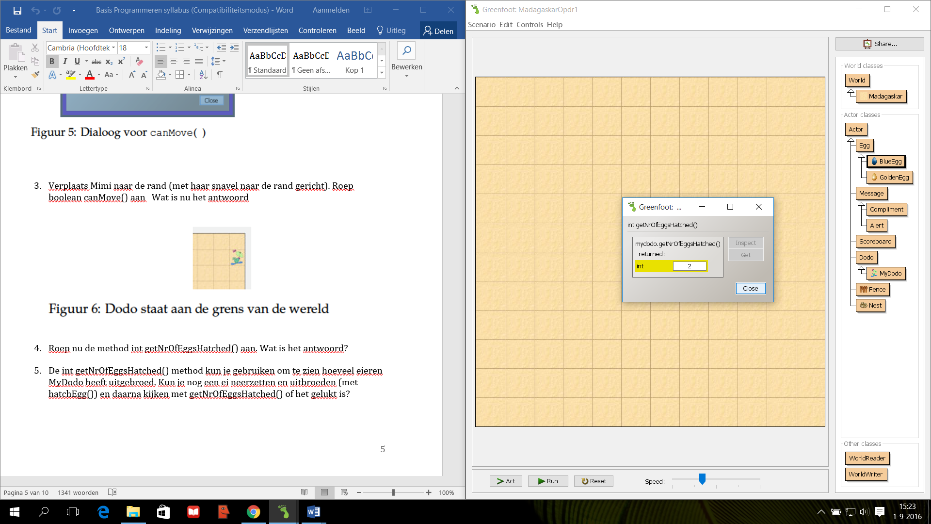

1 eieren leggen, lopen, eieren oppakken

2 ja

3 met egg

4 nee

1 een word wat aangeeft wat de code moet doen

2 als je kan lopen lopen zo niet stoppen

3/

4 a canMove b niet waar c return treu d lopen

1 het type resultaat

2

|  |  |  |  |  |
| --- | --- | --- | --- | --- |
| methode | parametertype | resultaattype | behoort tot klasse | the gebruiken door objeckt |
| getNrofeggsHatched | ntv | int | myDodo | Mydodo |
| canMove | ntv | boolean | myDodo | Mydodo |
| jump | ntv | viot | myDodo | Mydodo |
| layEgg | ntv | viot | myDodo | Mydodo |
| turnLeft | ntv | viot | myDodo | babyDodo en MyDodo |
| canMove | ntv | boolean | myDodo | babyDodo en MyDodo |
| get | ntv | ? | myDodo | Mydodo |
| 3 1,1,1  4/  5  D moveUp E move F einde C Move G mimi beweegt |  |  |  |  |